

《语音与图像处理》实习报告书

融合YOLO人脸检测与ArcFace算法的人脸识别系统

学生姓名
学 号
专业班级
指导教师

目 录
1 项目概述 3
1.1 项目背景与意义 3
1.2 项目目标与实现内容 3
2 相关技术和工具 3
2.1 人脸检测技术 4
2.1.1 YOLOv8目标检测算法 4
2.2 人脸识别技术 5
2.2.1 ArcFace深度特征提取方法 5
2.3 图形用户界面开发工具—PyQt5 6
2.4 开发工具与软件平台 6
3 项目实施过程 6
3.1 环境搭建 6
3.2 项目结构设计 7
3.2.1 人脸图像采集与数据集构建模块 7
3.2.2 特征提取网络训练模块 7
3.2.3 用户注册模块 7
3.2.4 人脸识别模块 7
3.3 系统运行流程 8
3.3.1 训练流程 8
3.3.2 用户注册和人脸识别流程 8
4 项目成果展示 9
5 项目总结 12
参考文献 14

融合YOLO人脸检测与ArcFace算法的人脸识别系统

项目概述
本项目旨在实现一个基于 ArcFace 的人脸识别系统，能够完成对用户人脸的注册与识别，适用于门禁、考勤、身份验证等场景。项目采用深度学习技术，通过 YOLOv8 完成人脸检测，通过 ArcFace 网络提取人脸特征，最终实现高精度的人脸识别。

项目背景与意义
随着人工智能技术的不断发展，人脸识别作为生物特征识别的一种，正被广泛应用于安防、金融、教育等多个领域。传统的人脸识别方法在光照变化、遮挡、姿态变化等复杂环境下准确率不高，近年来基于深度学习的人脸识别方法逐渐成为主流。
ArcFace 是一种高性能的人脸特征提取网络，能够有效地将不同身份的人脸特征分离开，具有较强的区分性和鲁棒性。为了实现更加精准、稳定的人脸识别效果，本项目选择 ArcFace 作为核心模型，结合人脸检测模型 YOLOv8，实现从人脸图像到身份判断的完整流程。
本项目通过融合先进的人脸检测与特征提取技术，提升了人脸识别系统的准确性和实用性，具备较强的应用推广价值。它不仅能够应对复杂环境下的人脸识别挑战，还为智能安防和身份认证等场景提供了有效的技术支持，推动人工智能在实际生活中的应用落地。

项目目标与实现内容
本项目的目标是构建一个完整的人脸识别系统，实现从人脸检测到身份识别的全过程。系统采用高效的 YOLOv8 模型进行人脸定位，利用 ArcFace 深度特征提取网络生成具有较强区分力的特征向量，支持多用户的人脸注册和准确的身份识别。同时，项目通过 PyQt5 实现了简洁直观的图形用户界面，提升了系统的易用性和交互体验。
在实现内容方面，项目完成了人脸检测模块的搭建与调优，保证了检测的准确性和实时性；构建了基于 ArcFace 的特征提取与特征库管理模块，实现用户多图像注册及均值特征保存；设计了基于余弦相似度的身份识别算法，完成对未知人脸的比对与判定；此外，还开发了集成摄像头识别、批量注册和用户管理的界面功能，并对系统性能进行了测试与分析，验证了其准确性和稳定性。

相关技术和工具
本章介绍本项目实施过程中涉及的关键技术原理，以及所选用的开发工具和软件平台，旨在为后续项目实施提供理论基础和技术支持。

人脸检测技术

YOLOv8目标检测算法
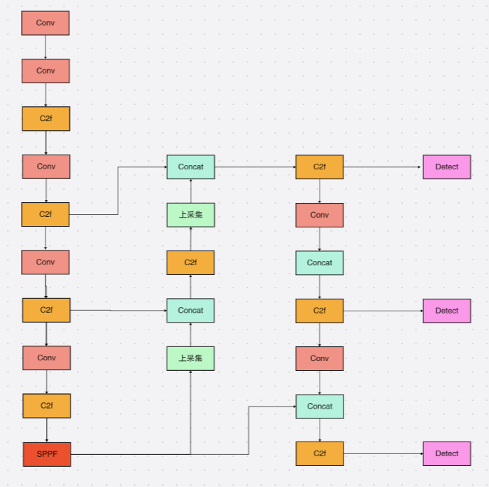
YOLO（You Only Look Once）系列算法是一类高效的单阶段目标检测网络，能够在保证较高检测准确率的同时，实现实时目标识别。YOLOv8作为该系列的一个稳定版本，基于更加优化的网络结构和训练策略，提升了模型的推理速度和精度。其核心思想是将目标检测任务转化为回归问题，直接预测图像中目标的边界框位置及类别概率，避免了两阶段检测中复杂的候选区域生成和分类过程。YOLOv8引入了CSPDarknet作为主干网络，结合PANet增强特征融合，使用CIoU损失函数提高定位准确性，极大地提升了模型在小目标和密集目标检测中的表现。在本项目中，YOLOv8被用于精准快速地检测图像中的人脸区域，为后续的特征提取提供了准确的输入，有效提升了整体识别系统的实时性和鲁棒性。
图2.1 YOLOv8网络结构图
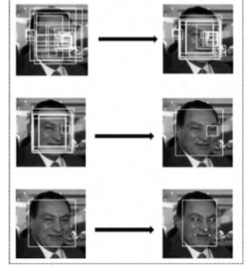  图2.2 YOLOv8运行图 | 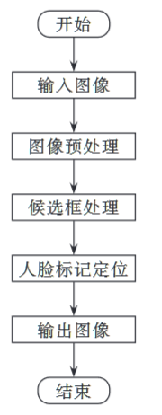  图2.3 YOLOv8流程图

人脸识别技术

ArcFace深度特征提取方法
ArcFace是一种基于深度卷积神经网络的人脸识别算法，采用了角度间隔（Angular Margin）损失函数以增强类别间的判别能力。该方法通过在传统Softmax损失中引入角度间隔，促使同一身份的人脸特征在角度空间中更加紧凑，而不同身份特征之间的间隔更大，从而显著提高了识别的准确率和鲁棒性。
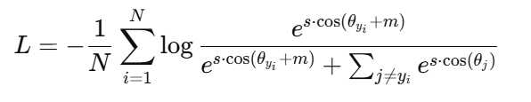
ArcFace通过将人脸特征向量和分类权重向量归一化到单位球面上，并在它们的夹角中引入一个固定的角度间隔 m，从而使得不同身份的特征向量在角度空间中更加分离。其损失函数定义如下：
图2.4 ArcFace损失图
其中s 是归一化参数，设置为64；m是微小角度，设置为0.5；θyi是输入向量与权重在超平面中的夹角。
本项目中，ArcFace基于ResNet50网络架构实现特征提取。ResNet50通过引入残差连接解决了深层网络训练中的梯度消失问题，具备良好的特征表达能力和训练稳定性。利用预训练的ResNet50作为骨干网络，截取其最后全连接层前的特征输出作为人脸图像的embedding向量，然后通过ArcFace的角度间隔损失进行微调训练，以获得高区分度的人脸特征表示。
该特征向量不仅能够有效描述个体人脸的细节信息，还具备较强的抗光照、表情和姿态变化的能力，使得系统在复杂环境下依然保持较高的识别准确率。结合ArcFace的设计理念，进一步提升了模型对不同身份之间的判别力，从而增强了系统的鲁棒性和实用性。

图形用户界面开发工具—PyQt5
PyQt5是Python语言绑定的跨平台GUI应用程序框架，基于Qt库开发，提供丰富的界面控件和强大的事件处理机制。其核心优势在于支持多线程、信号槽机制和多平台兼容性，使得复杂的桌面应用程序开发变得高效便捷。
在本项目中，PyQt5承担了人脸识别系统的前端交互任务，主要功能包括图像显示、摄像头视频流采集与展示、用户输入管理以及按钮事件响应。通过PyQt5，系统实现了实时视频监控及用户操作的友好界面，提升了整体用户体验。
具体实现上，PyQt5支持QTimer定时器以实现视频帧的周期刷新，QLabel控件用于显示摄像头画面和识别结果，QPushButton控件绑定注册、识别、批量注册等功能，利用布局管理器（QHBoxLayout、QVBoxLayout）完成界面元素的合理排布。此外，PyQt5对图像格式的支持（如将OpenCV的BGR图像转换为Qt支持的RGB格式）使得视觉效果流畅且清晰。
综上，PyQt5为本系统提供了强大的前端基础，确保了人脸识别模块与用户交互之间的无缝衔接，是实现高效、直观的人机交互界面的关键技术之一。

开发工具与软件平台
本项目的开发过程依托于多个成熟的开发工具和软件平台，以保证系统的高效开发与稳定运行。
Python语言及其深度学习框架PyTorch是本项目的主要开发语言和深度学习平台。Python以其丰富的库生态和简洁的语法被广泛应用于人工智能领域。PyTorch提供了动态计算图和灵活的模型定义方式，支持GPU加速训练，使得深度学习模型的搭建与调试更加高效。
项目开发主要使用Visual Studio Code（VSCode）作为集成开发环境（IDE），其强大的扩展插件和调试功能极大提升了开发效率。Python 3.11版本作为运行环境，带来了更好的性能优化和稳定性，保障了代码执行的流畅性。

项目实施过程

环境搭建
本项目的开发与运行环境基于Windows 11操作系统，搭载NVIDIA RTX 3060显卡与AMD Ryzen 7 5800H处理器，支持CUDA加速，保证深度学习模型的高效训练与推理。软件环境采用Python 3.11，使用PyTorch框架进行模型训练与推理。开发过程中使用Visual Studio Code（VSCode）作为集成开发环境，配合必要的插件实现代码编辑、调试和版本管理。

项目结构设计
本项目整体采用模块化结构，确保功能分区明确，便于调试与维护。系统主要包括以下四个核心模块：人脸图像采集与数据集构建模块、特征提取网络训练模块、用户注册模块、人脸识别模块。
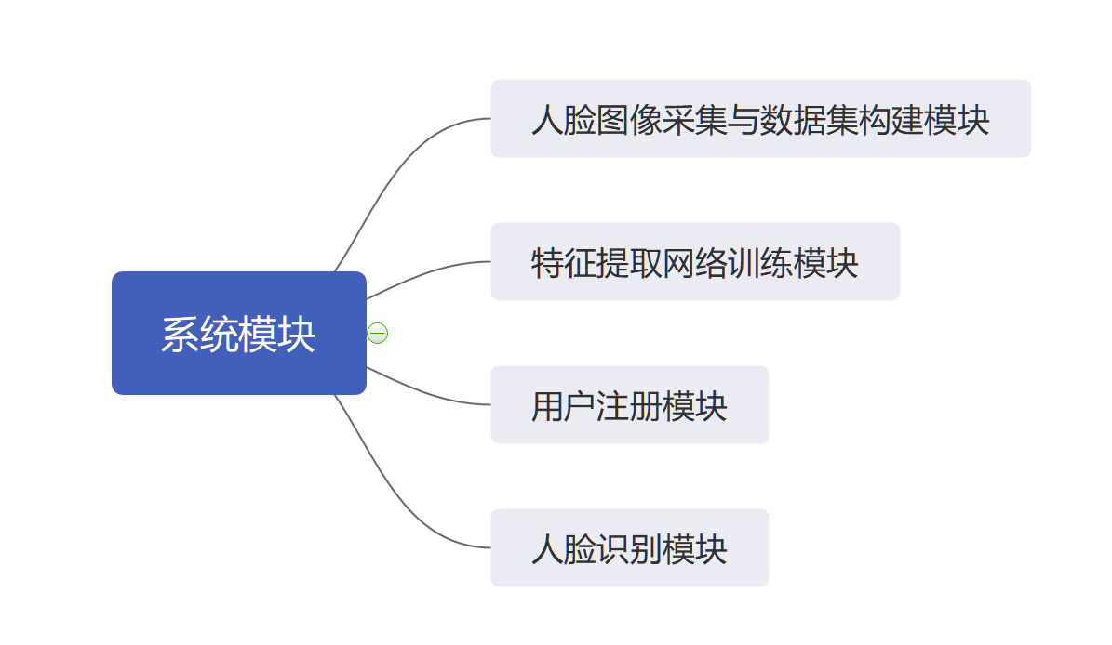
图3.1 系统核心功能结构图

人脸图像采集与数据集构建模块
本项目的人脸数据集并非通过摄像头实时采集，而是基于教师提供的已有人物图像数据构建。为保证人脸区域的精确性与训练数据的一致性，系统采用YOLOv8模型对原始图像中的人脸进行检测与裁剪，生成标准化的人脸图像数据集，作为后续训练ArcFace模型的输入。

特征提取网络训练模块
在完成数据集构建后，本模块训练用于提取人脸特征的深度神经网络。本项目采用ResNet50作为主干网络，结合ArcFace损失函数对网络进行优化。ResNet50 通过残差结构有效解决深层网络训练中的退化问题，具有良好的特征表达能力；ArcFace 引入角度间隔（Angular Margin）损失，使同类样本更加聚集，异类样本更加分离。

用户注册模块
用户注册模块基于训练好的ResNet50与ArcFace模型，通过输入用户的多张人脸图像，首先利用YOLOv8检测并裁剪出人脸区域，再经过模型提取出高维特征向量，最后将这些特征向量保存为PyTorch的.pt格式文件，作为该用户的身份特征表示。该模块完成了从图像采集到特征存储的全过程，为系统构建了高效且准确的用户特征库，支持后续的人脸身份识别任务。

人脸识别模块
人脸识别模块的工作流程是，系统接收用户输入的人脸图像后，首先通过训练好的网络模型提取该图像的人脸特征向量；随后，将提取的向量与数据库中已注册用户的特征 .pt 文件进行逐一比较，通过计算余弦相似度评估相似度高低，从而实现对输入人脸的身份识别和确认。

系统运行流程

训练流程
训练流程主要依托于人脸图像采集与数据集构建模块以及基于ResNet和ArcFace的人脸特征提取网络模块。首先，利用YOLOv8模型对原始人物数据集中的图像进行人脸检测和裁剪，构建出专属的人脸数据集。随后，基于该数据集，使用预训练的ResNet骨干网络结合ArcFace损失函数对人脸特征提取模型进行微调训练，以获得具有较强区分能力和鲁棒性的人脸特征表示。
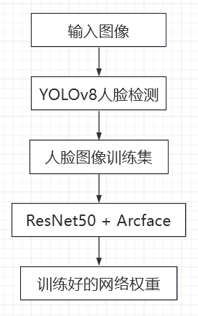
图3.2 网络训练流程图

用户注册和人脸识别流程
用户注册流程首先由用户输入用户名并采集多张人脸图像，系统调用训练好的人脸特征提取网络对采集到的每张人脸图像生成特征向量（embedding）。随后，计算这些特征向量的均值作为该用户的身份特征，并将其保存为.pt格式的特征文件，存入特征库中，实现用户信息的持久化管理。
在人脸识别流程中，系统接收待识别人脸图像，利用相同的特征提取网络生成该图像的特征向量。然后，通过计算该向量与特征库中所有已注册用户特征向量的余弦相似度，判断相似度最高且超过设定阈值的用户身份，实现对输入人脸的身份识别。若相似度低于阈值，则判定为“Unknown”，保障识别的准确性与安全性。

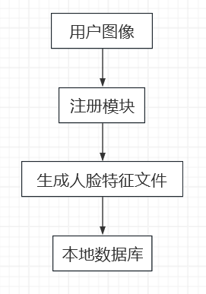  图3.3 用户注册流程图 | 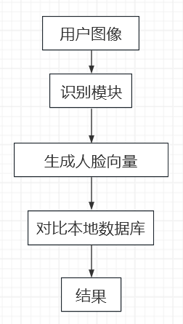  图3.4 用户人脸识别流程图

项目成果展示
系统界面采用 PyQt5 构建，提供人脸图像显示区、功能按钮区和结果展示区。在实际运行中，系统能够对采集到的人脸图像进行快速检测和特征提取，并准确匹配已注册的用户身份。
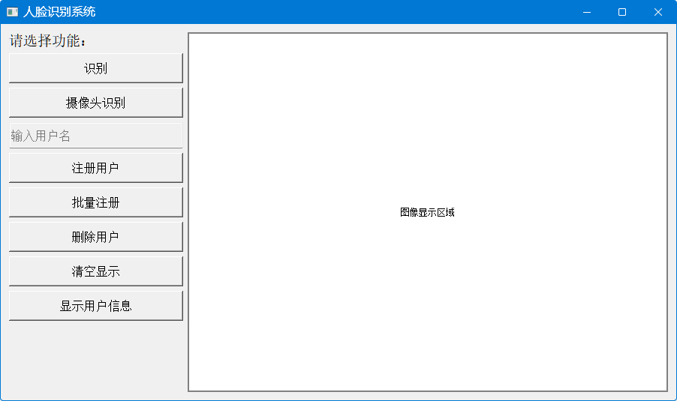
图4.1 软件界面图
用户在系统主界面中输入姓名后，点击“注册用户”按钮，系统自动调用摄像头采集用户的面部图像。系统会连续抓拍约 20 张不同角度或表情的人脸照片，系统会由这20张人脸图像自动生成对应的特征文件（.pt格式），并将其保存至本地特征库中，完成用户注册流程。

图4.2 注册功能展示图
用户点击“摄像头识别”按钮后，系统调用摄像头实时采集当前用户的人脸图像，并自动从图像中提取人脸区域作为头像。随后，系统将该头像通过已训练的人脸特征提取网络转化为特征向量，并与本地数据库中已注册用户的特征文件（.pt格式）逐一对比，最终在界面上显示识别结果，包括匹配到的用户姓名及相似度评分。

图4.3 摄像头人脸识别功能展示图
点击“批量注册”按钮后，系统会读取指定文件夹，文件夹的名称即为用户名称，子文件夹中存放的是该用户的多张人脸图像。系统对每张图像进行处理，提取特征后综合生成该用户的人脸特征向量，并保存为 .pt 格式的特征文件，从而实现用户的批量注册。这里成功注册“邓紫棋”用户。
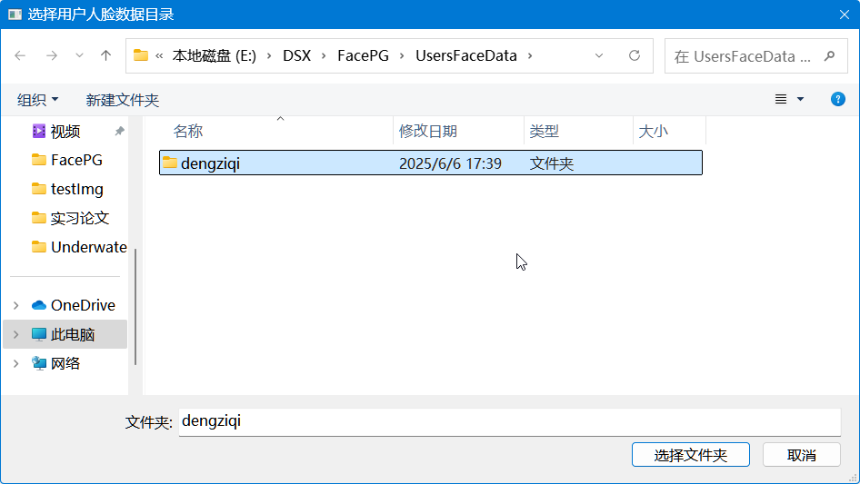
图4.4 批量注册用户文件夹图
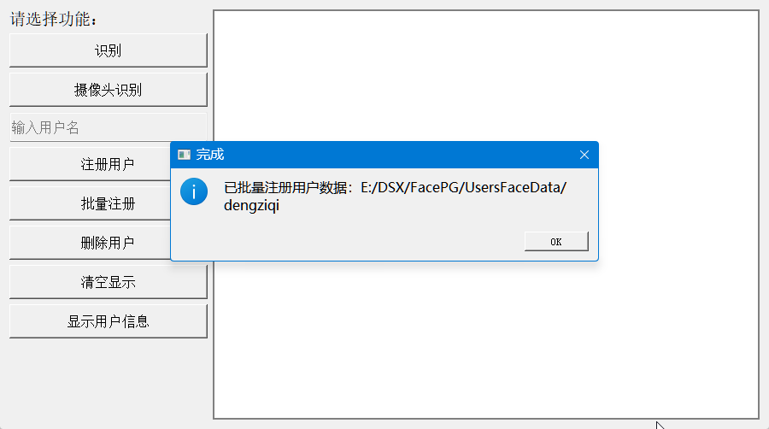
图4.5 批量注册成功展示图
点击“识别”按钮后，用户可以从本地选择一张人脸照片。系统会对该图像进行人脸检测与预处理，提取人脸特征向量，并与已注册的用户特征库进行比对。若相似度最高的用户匹配成功，则界面显示识别结果及对应的用户名；若无匹配项，则提示识别失败。
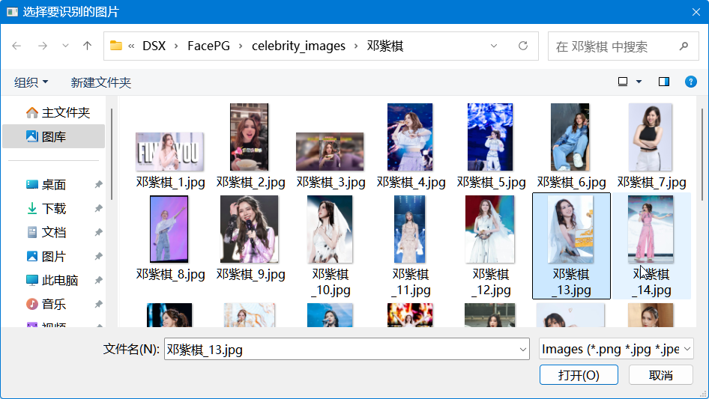
图4.6 选择本地图片识别展示图
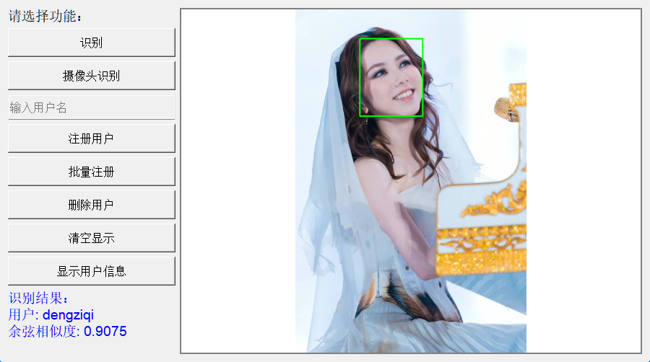
图4.7 本地图片识别展示图
点击“展示用户信息”按钮后，系统会读取用户数据库中所有已注册的用户信息，并在界面上展示用户名，方便用户查看系统当前已存储的用户数据情况。

图4.8 用户信息展示图

项目总结
在本项目中，我主要负责算法部分的设计与实现，承担了从理论研究到代码复现的关键任务。项目期间，我深入查阅了大量国内外顶尖期刊和会议论文，系统梳理了人脸检测与识别领域的前沿技术和最新进展，特别是针对YOLO系列目标检测算法与ArcFace特征提取网络进行了全面的理论学习和技术分析。通过对这些先进算法的深入理解，我成功复刻了核心模型，并结合项目需求进行了个性化的算法优化和微调，显著提升了系统的识别准确率和运行效率。
在模型训练环节，我掌握了数据集构建、模型裁剪、参数调优和训练策略设计等关键技术，尤其是在模型轻量化和加速推理方面取得了突破，有效降低了系统的计算资源消耗，同时保证了高精度的人脸检测与识别表现。针对实际应用中遇到的复杂环境因素，如光照变化、遮挡和表情多样性，我通过引入角度间隔损失和多样化数据增强方法，提升了模型的鲁棒性和泛化能力，使系统在多场景下均能稳定运行。
此外，项目过程中我不断优化代码结构与算法流程，实现了模型训练与推理的高效衔接。通过严谨的实验设计和性能分析，我准确定位并解决了多项技术瓶颈，保证了项目的整体质量和可靠性。这不仅增强了我解决复杂工程问题的能力，也提升了我在科研项目中独立创新和团队协作的综合素养。
此次项目经验极大地丰富了我的技术视野，使我不仅熟练掌握了深度学习框架PyTorch的高级用法，还积累了宝贵的算法复现与优化经验。更重要的是，我培养了系统性思维和科研方法论，能够从文献调研、方案设计到代码实现和性能验证，完成端到端的技术开发流程。这为我今后的科研道路和技术攻关奠定了坚实的基础，也为我在人工智能领域的专业成长注入了强劲动力。

参考文献
- J. Redmon and A. Farhadi, "YOLOv3: An Incremental Improvement," arXiv preprint arXiv:1804.02767, 2018. [Online]. Available: https://arxiv.org/abs/1804.02767
- A. Bochkovskiy, C.-Y. Wang, and H.-Y. M. Liao, "YOLOv4: Optimal Speed and Accuracy of Object Detection," arXiv preprint arXiv:2004.10934, 2020. [Online]. Available: https://arxiv.org/abs/2004.10934
- C.-Y. Wang, A. Bochkovskiy, and H.-Y. M. Liao, "YOLOv7: Trainable bag-of-freebies sets new state-of-the-art for real-time object detectors," arXiv preprint arXiv:2207.02696, 2022. [Online]. Available: https://arxiv.org/abs/2207.02696
- K. He, X. Zhang, S. Ren, and J. Sun, "Deep Residual Learning for Image Recognition," in Proc. IEEE Conf. Comput. Vis. Pattern Recognit. (CVPR), 2016, pp. 770–778. [Online]. Available: https://arxiv.org/abs/1512.03385
- A. Paszke et al., "PyTorch: An Imperative Style, High-Performance Deep Learning Library," in Advances in Neural Information Processing Systems (NeurIPS), 2019. [Online]. Available: https://arxiv.org/abs/1912.01703
- T.-Y. Lin, P. Goyal, R. Girshick, K. He, and P. Dollár, "Focal Loss for Dense Object Detection," in Proc. IEEE Int. Conf. Comput. Vis. (ICCV), 2017, pp. 2980–2988. [Online]. Available: https://arxiv.org/abs/1708.02002
- W. Liu et al., "SSD: Single Shot MultiBox Detector," in Proc. European Conf. Computer Vision (ECCV), 2016, pp. 21–37. [Online]. Available: https://arxiv.org/abs/1512.02325
- F. Schroff, D. Kalenichenko, and J. Philbin, "FaceNet: A Unified Embedding for Face Recognition and Clustering," in Proc. IEEE Conf. Comput. Vis. Pattern Recognit. (CVPR), 2015, pp. 815–823. [Online]. Available: https://arxiv.org/abs/1503.03832

